Seção 1/9 - Identificação
E-mail do participante:
TERMO DE CONSENTIMENTO LIVRE E ESCLARECIDO (Não mostrado neste material suplementar)
Assinale aqui se você compreende e aceita as implicações de participar dessa pesquisa por meio de respostas ao formulário online:
  - Aceito
Selecione a alternativa que representa a faixa etária da sua idade:
  - 18 anos ou menos
  - Entre 18 e 19 anos
  - Entre 20 e 29 anos
  - Entre 30 e 39 anos
  - 40 anos ou mais
Selecione a alternativa clínica em que você se enquadra:
  - Portador de TEA (Transtorno do espectro autista, incluindo Síndrome de Asperger), com idade maior que 18 anos e estudante.
  - Portador de TDAH (Transtorno do déficit de atenção com hiperatividade), com idade maior que 18 anos e estudante
  - Portador de TEA e TDAH
  - Não me enquadro em nenhuma das alternativas acima
Seção 2/9 - Medicamentos
Caso você use algum medicamento que te ajude na concentração ou na capacidade de realizar tarefas do dia a dia, indicamos que esteja usando essa medicação durante as respostas ao formulário para se sentir mais confortável.
Você COMEÇOU A UTILIZAR algum (s) medicamento (s) para controle dos sintomas relacionados ao TDAH ou ao Autismo durante a pandemia? Se sim, qual/ quais?

Você PAROU DE UTILIZAR algum (s) medicamento (s) para controle dos sintomas relacionados ao TEA ou ao TDAH durante a pandemia? Se sim, qual (is)?

Seção 3/9 - Hiperfoco em cenários específicos 1/2
Os cenários a seguir discutem algumas experiências comuns que podem ocorrer quando as pessoas estão fazendo atividades de que gostam ou consideram gratificantes.
Não se preocupe com as atividades específicas mencionadas em cada citação. Em vez disso, considere como você se sente ao fazer uma atividade que você gosta - pode ser estudar para suas aulas favoritas, trabalhar em algo relacionado ao seu hobby favorito ou se envolver em seus tipos favoritos de tempo de tela - e responda às perguntas relacionadas às suas experiências naquele momento, indicando com que frequência no último ano na quarentena você passou por isso de maneira mais intensa do que passou antes da Pandemia pela Covid-19:

Quando estou em um projeto que gosto, como escrever algo criativo ou trabalhar em uma tarefa complicada da faculdade ou trabalho, eu posso perder totalmente a noção do tempo; Eu começo a trabalhar depois do jantar e quando olho novamente para o relógio já é de madrugada.

Antes da Pandemia:
  - Nunca
  - 1 a 2 vezes a cada seis meses
  - Uma vez por semana
  - 2 a 3 vezes por semana
  - Diariamente
Durante a Pandemia:
  - Nunca
  - 1 a 2 vezes a cada seis meses
  - Uma vez por semana
  - 2 a 3 vezes por semana
  - Diariamente

Quando estou fazendo algo que gosto muito de fazer, como lendo um livro que gosto, posso "sair" completamente do mundo real. Você pode chamar meu nome ou acenar suas mãos na minha frente que eu não notaria

Antes da Pandemia:
  - Nunca
  - 1 a 2 vezes a cada seis meses
  - Uma vez por semana
  - 2 a 3 vezes por semana
  - Diariamente
Durante a Pandemia:
  - Nunca
  - 1 a 2 vezes a cada seis meses
  - Uma vez por semana
  - 2 a 3 vezes por semana
  - Diariamente

Se estou procurando roupas online ou ideias no Pinterest para novos projetos que quero fazer, às vezes me levanto da cadeira e fico muito rígido (a), percebendo que não mudo de posição há horas.

Antes da Pandemia:
  - Nunca
  - 1 a 2 vezes a cada seis meses
  - Uma vez por semana
  - 2 a 3 vezes por semana
  - Diariamente
Durante a Pandemia:
  - Nunca
  - 1 a 2 vezes a cada seis meses
  - Uma vez por semana
  - 2 a 3 vezes por semana
  - Diariamente

Quando eu começo a pesquisar para um trabalho posso ter problemas para parar, mesmo sabendo que preciso ir para a aula ou que preciso ir trabalhar.

Antes da Pandemia:
  - Nunca
  - 1 a 2 vezes a cada seis meses
  - Uma vez por semana
  - 2 a 3 vezes por semana
  - Diariamente
Durante a Pandemia:
  - Nunca
  - 1 a 2 vezes a cada seis meses
  - Uma vez por semana
  - 2 a 3 vezes por semana
  - Diariamente

Quando estou comprando algo online posso passar horas na internet procurando a escolha "perfeita". Pesquiso site após site em busca do melhor negócio, cor perfeita, marca mais legal, e assim por diante; Leio quantas análises puder até estar totalmente satisfeito (a) de ter encontrado o melhor opção..
Antes da Pandemia:
  - Nunca
  - 1 a 2 vezes a cada seis meses
  - Uma vez por semana
  - 2 a 3 vezes por semana
  - Diariamente
Durante a Pandemia:
  - Nunca
  - 1 a 2 vezes a cada seis meses
  - Uma vez por semana
  - 2 a 3 vezes por semana
  - Diariamente

Quando estou ouvindo música enquanto faço outro trabalho, posso trabalhar indefinidamente sem saber que meu dia inteiro já passou. Nem percebo se as pessoas ao meu redor vão em bora. Quando olho para a janela, vejo que o dia já começou a escurecer ou já escureceu.

Antes da Pandemia:
  - Nunca
  - 1 a 2 vezes a cada seis meses
  - Uma vez por semana
  - 2 a 3 vezes por semana
  - Diariamente
Durante a Pandemia:
  - Nunca
  - 1 a 2 vezes a cada seis meses
  - Uma vez por semana
  - 2 a 3 vezes por semana
  - Diariamente

Fico viciado (a) na Netflix com muita facilidade e percebo que não consigo parar facilmente para fazer algum trabalho ou outra coisa que tenho que fazer.

Antes da Pandemia:
  - Nunca
  - 1 a 2 vezes a cada seis meses
  - Uma vez por semana
  - 2 a 3 vezes por semana
  - Diariamente
Durante a Pandemia:
  - Nunca
  - 1 a 2 vezes a cada seis meses
  - Uma vez por semana
  - 2 a 3 vezes por semana
  - Diariamente

Seção 4/9 - Hiperfoco em Cenários Específicos 2/2
Quando estou trabalhando em um projeto novo posso ficar tão "envolvido" que sinto que não há mais nada que eu pudesse ou devesse estar fazendo. Sinto que estou sozinho e não "ouço" o que os outros dizem, mesmo que eu aja como se estivesse os ouvindo.

Antes da Pandemia:
  - Nunca
  - 1 a 2 vezes a cada seis meses
  - Uma vez por semana
  - 2 a 3 vezes por semana
  - Diariamente
Durante a Pandemia:
  - Nunca
  - 1 a 2 vezes a cada seis meses
  - Uma vez por semana
  - 2 a 3 vezes por semana
  - Diariamente

Às vezes, quando estou trabalhando em um projeto novo, fico refazendo o mesmo detalhe repetidamente até que ele esteja do jeito que eu quero, mesmo que pareça bom desde o início.

Antes da Pandemia:
  - Nunca
  - 1 a 2 vezes a cada seis meses
  - Uma vez por semana
  - 2 a 3 vezes por semana
  - Diariamente
Durante a Pandemia:
  - Nunca
  - 1 a 2 vezes a cada seis meses
  - Uma vez por semana
  - 2 a 3 vezes por semana
  - Diariamente

Posso jogar por horas algum jogo que gosto sem me mover. Eu fico muito focado (a) na tela. Quando estou jogando, pessoas que convivem comigo dizem que a única maneira de me chamarem a atenção é pular na minha frente ou desligar o jogo.
Antes da Pandemia:
  - Nunca
  - 1 a 2 vezes a cada seis meses
  - Uma vez por semana
  - 2 a 3 vezes por semana
  - Diariamente
Durante a Pandemia:
  - Nunca
  - 1 a 2 vezes a cada seis meses
  - Uma vez por semana
  - 2 a 3 vezes por semana
  - Diariamente

Depois de iniciar um projeto fico acordado (a) até tarde pensando sem parar nele. Não consigo limpar meus pensamentos e deixar para pensar no assunto no dia seguinte. Eu fico a noite toda ansioso (a) para voltar a trabalhar no projeto. Às vezes, acabo me levantando e voltando para o meu projeto de madrugada e não consigo me concentrar nas tarefas no dia seguinte.
Antes da Pandemia:
  - Nunca
  - 1 a 2 vezes a cada seis meses
  - Uma vez por semana
  - 2 a 3 vezes por semana
  - Diariamente
Durante a Pandemia:
  - Nunca
  - 1 a 2 vezes a cada seis meses
  - Uma vez por semana
  - 2 a 3 vezes por semana
  - Diariamente

Quando estou na internet, é quase como se estivesse sob um feitiço hipnótico. Vou verificar meu e-mail, responder às mensagens do Facebook, ver fotos de amigos, ler algumas notícias, atualizar minhas outras páginas de mídia social ... Isso continua e às vezes não consigo controlar. Eu me desligo do mundo e mergulho na internet, mesmo quando sei que não estou fazendo nada tão significativo online.
Antes da Pandemia:
  - Nunca
  - 1 a 2 vezes a cada seis meses
  - Uma vez por semana
  - 2 a 3 vezes por semana
  - Diariamente
Durante a Pandemia:
  - Nunca
  - 1 a 2 vezes a cada seis meses
  - Uma vez por semana
  - 2 a 3 vezes por semana
  - Diariamente

Quando estou realmente focado em algo, sinto que é a coisa certa a se fazer. Às vezes eu perco refeições ou acidentalmente fico acordado (a) a noite toda porque fico muito envolvido (a) no que estou fazendo.
Antes da Pandemia:
  - Nunca
  - 1 a 2 vezes a cada seis meses
  - Uma vez por semana
  - 2 a 3 vezes por semana
  - Diariamente
Durante a Pandemia:
  - Nunca
  - 1 a 2 vezes a cada seis meses
  - Uma vez por semana
  - 2 a 3 vezes por semana
  - Diariamente

Quando entro na internet - principalmente olhando coisas como Buzzfeed, Facebook ou Pinterest - sempre penso que passaram apenas alguns minutos, mas então olho o tempo e percebo que estou online há uma hora ou duas.
Antes da Pandemia:
  - Nunca
  - 1 a 2 vezes a cada seis meses
  - Uma vez por semana
  - 2 a 3 vezes por semana
  - Diariamente
Durante a Pandemia:
  - Nunca
  - 1 a 2 vezes a cada seis meses
  - Uma vez por semana
  - 2 a 3 vezes por semana
  - Diariamente

Seção 5/9 - Hiperfoco no Tempo de tela
Em que tipo de "tempo de tela" você se engaja com mais frequência durante seu tempo livre (ou seja, quando NÃO está fazendo algo relacionado ao seu trabalho ou à sua escola)?Por favor, escolha um dos seguintes:
  - Assistir canais de televisão, filmes ou séries
  - Videogames (incluindo jogos no computador, jogos online, jogos de tablets e celulares)
  - Mídias sociais (por exemplo, Facebook, Twitter, Instagram, WhatsApp, TikTok, etc)
  - Compras online
  - Uso de sites ou aplicativos de namoro online (por exemplo, Tinder, Umatch, Badoo ou Happn)
  - "Navegar na web" (por exemplo, ler notícias, pesquisar informações etc.)
  - Outros

Ao se envolver no tipo de tempo de tela que você escolheu acima, quantas vezes no último ano na quarentena você experimentou algum dos seguintes de maneira mais intensa do que passou antes da Pandemia pela Covid-19?
Perder completamente a noção do tempo ao fazer a atividade do tempo de tela (por exemplo, não saber há quanto tempo está vendo vídeos no TikTok desde que começou).
Antes da Pandemia:
  - Nunca
  - 1 a 2 vezes a cada seis meses
  - Uma vez por semana
  - 2 a 3 vezes por semana
  - Diariamente
Durante a Pandemia:
  - Nunca
  - 1 a 2 vezes a cada seis meses
  - Uma vez por semana
  - 2 a 3 vezes por semana
  - Diariamente

Não perceber as distrações enquanto faz a atividade do tempo de tela (por exemplo, não perceber se alguém chama seu nome enquanto você responde mensagens no WhatsApp).
Antes da Pandemia:
  - Nunca
  - 1 a 2 vezes a cada seis meses
  - Uma vez por semana
  - 2 a 3 vezes por semana
  - Diariamente
Durante a Pandemia:
  - Nunca
  - 1 a 2 vezes a cada seis meses
  - Uma vez por semana
  - 2 a 3 vezes por semana
  - Diariamente

Perder refeições acidentalmente, ficar acordado a noite toda ou continuar a fazer algo relacionado à atividade do tempo de tela até que seja urgentemente necessário parar e ir ao banheiro.
Antes da Pandemia:
  - Nunca
  - 1 a 2 vezes a cada seis meses
  - Uma vez por semana
  - 2 a 3 vezes por semana
  - Diariamente
Durante a Pandemia:
  - Nunca
  - 1 a 2 vezes a cada seis meses
  - Uma vez por semana
  - 2 a 3 vezes por semana
  - Diariamente

Dificuldade em parar ou pausar o que está fazendo no tempo de tela para continuar depois e iniciar uma nova tarefa, mesmo se esta nova tarefa for mais importante ou urgente (por exemplo, parar de ver fotos no Instagram e ir estudar ou ir fazer seu trabalho).
Antes da Pandemia:
  - Nunca
  - 1 a 2 vezes a cada seis meses
  - Uma vez por semana
  - 2 a 3 vezes por semana
  - Diariamente
Durante a Pandemia:
  - Nunca
  - 1 a 2 vezes a cada seis meses
  - Uma vez por semana
  - 2 a 3 vezes por semana
  - Diariamente

Sentiu-se totalmente cativado ou "fisgado" pela atividade do tempo de tela.
Antes da Pandemia:
  - Nunca
  - 1 a 2 vezes a cada seis meses
  - Uma vez por semana
  - 2 a 3 vezes por semana
  - Diariamente
Durante a Pandemia:
  - Nunca
  - 1 a 2 vezes a cada seis meses
  - Uma vez por semana
  - 2 a 3 vezes por semana
  - Diariamente

Encontrou-se muito focado em um pequeno detalhe do que está fazendo, evitando outras partes importantes (por exemplo, gastar muito tempo comparando preços e avaliações online e adiando uma decisão sobre algo para comprar).
Antes da Pandemia:
  - Nunca
  - 1 a 2 vezes a cada seis meses
  - Uma vez por semana
  - 2 a 3 vezes por semana
  - Diariamente
Durante a Pandemia:
  - Nunca
  - 1 a 2 vezes a cada seis meses
  - Uma vez por semana
  - 2 a 3 vezes por semana
  - Diariamente

Seção 6/9 - Respostas Curtas
Use o espaço fornecido para responder às seguintes perguntas. Por favor, forneça o máximo de detalhes possível.
Que tipos de atividades tendem a fazer com que você se torne muito focado (por exemplo, ler sobre um tema específico, fazer um certo hobby, navegar na Internet)? Liste quantas atividades você lembrar.

Por favor, descreva com o máximo de detalhes possível um momento em que você estava muito focado em algo durante a quarentena pela pandemia. Quanto tempo durou esse episódio de foco? Você acredita que esse foco durou mais horas ou dias (ou menos horas, menos dias) do que quando você ficava focado em algo antes da pandemia?

Como você se sentiu durante isso? Você sentiu que perdeu a noção da passagem do tempo com maior ou menor facilidade?

Você conseguiu fazer algo grande no final (por exemplo, uma obra de arte, alcançar um objetivo pessoal etc.)?

Você sentiu que o seu foco em algo durante a quarentena prejudicou mais do que antes da pandemia? Você deixou para depois suas necessidades pessoais mais vezes (como comer ou ir ao banheiro, por exemplo) ou atividades importantes que devia ter feito? (como trabalhos da faculdade, por exemplo).

Seção 7/9 - Diagnóstico e Terapias
Como foi feito o seu diagnóstico de TEA ou TDAH?
  - Li sobre o transtorno na internet ou conversei com pessoas que sabem sobre o assunto e me identifiquei
  - Fui diagnosticado (a) por um (a) Neurologista/ Neuropediatra
  - Fui diagnosticado (a) por um (a) Psiquiatra
  - Outros
Você faz algum tipo de terapia?
  - Sim
  - Não
Você acredita que essa terapia tenha influência no seu estado de concentração intensa quando está em uma atividade do seu interesse? (Por exemplo, você sente maior facilidade de parar de fazer seu hobby para ir estudar ou trabalhar nos dias em que faz a terapia).

Seção 8/9 – Tempo de Tela
As respostas para essa sessão serão totalmente opcionais!
Gostaríamos de saber quanto tempo você passou no seu celular nessa semana, e para isso, deixamos abaixo um tutorial de como encontrar essa informação nas configurações do seu aparelho, por meio de uma sequência de fotos que representará o passo a passo para encontrar essa informação!
Nas imagens apontadas pela seta vermelha (1) estamos representando o passo a passo em um celular com sistema IOS e nas imagens apontadas pela seta verde (2) estamos representando um celular com sistema Android. Caso o seu celular não siga o mesmo padrão desses sistemas provavelmente possui alguma semelhança com essas configurações
(1) IOS: inicie o percurso pelo widget "AJUSTES"; (2) ANDROID: inicie o percurso pelo widget "CONFIGURAÇÕES".
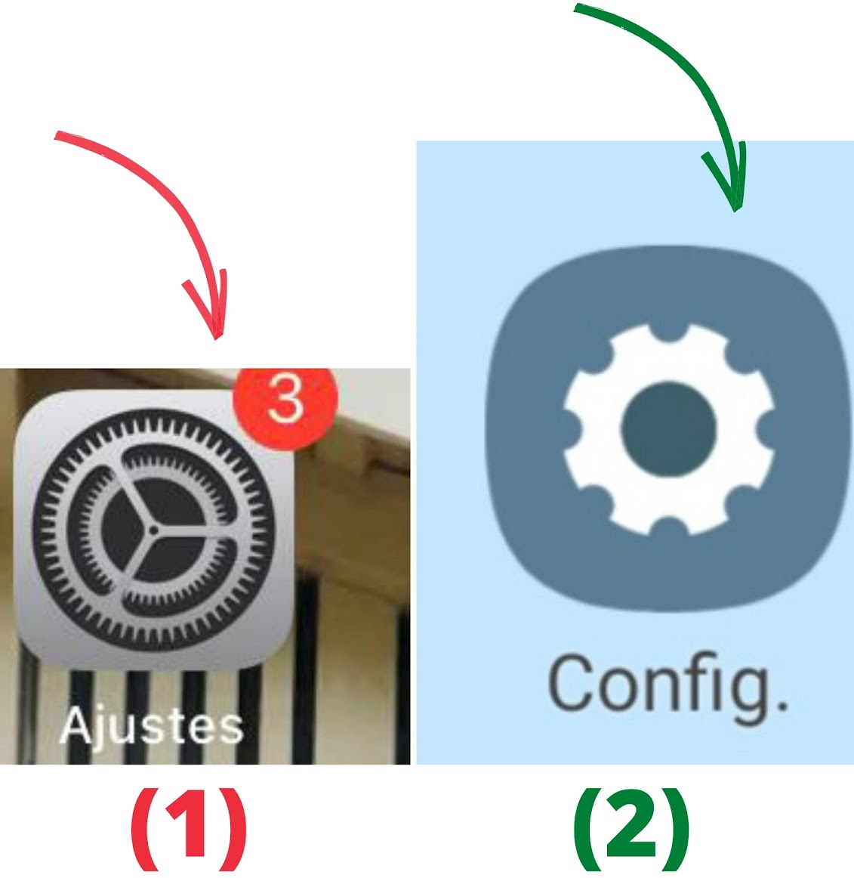
(1) IOS: Selecione “Tempo de Tela”; (2) Android: Selecione "BEM-ESTAR DIGITAL E CONTROLES PARENTAIS".
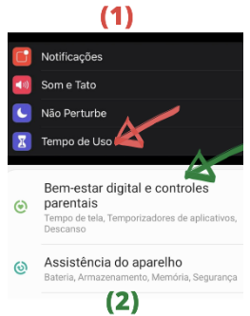
Identifique a média semanal de horas que passou no celular, indicada pelo sistema; Nos exemplos, seriam 4h20min, no sistema IOS, e 5h12min no sistema Android
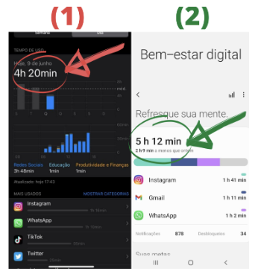
Agora que identificou a sua média semanal de tempo no celular, selecione a alternativa que identifique esse dado:
  - Entre 0 e 1 hora
  - Entre 1 e 4 horas
  - Entre 4 e 8 horas
  - Entre 8 e 12 horas
  - Mais de 12 horas

